Федеральное агентство связи
Сибирский государственный университет телекоммуникаций и информатики

Кафедра прикладной математики и кибернетики
КУРСОВОЙ ПРОЕКТ
"Структуры и алгоритмы обработки данных"
ВАРИАНТ 44
Выполнил: студент группы ИП-712
Самсонов Д.В.
Проверил: доцент кафедры ПМиК Курапова Е.В.
Новосибирск 2018

СОДЕРЖАНИЕ
1. ПОСТАНОВКА ЗАДАЧИ
2. ОСНОВНЫЕ ИДЕИ И ХАРАКТЕРИСТИКИ ПРИМЕНЯЕМЫХ МЕТОДОВ
2.1. Метод сортировки
2.2. Двоичный поиск
2.3. Дерево и поиск по дереву
2.4. Метод кодирования
3. ОСОБЕННОСТИ РЕАЛИЗАЦИИ АЛГОРИТМОВ
4. ОПИСАНИЕ ПРОГРАММЫ
4.1. Основные переменные и структуры
4.2. Описание подпрограмм
5. ТЕКСТ ПРОГРАММЫ
6. РЕЗУЛЬТАТЫ
7. ВЫВОДЫ

1. ПОСТАНОВКА ЗАДАЧИ
Хранящуюся в файле базу данных загрузить в оперативную память компьютера и построить индексный массив, упорядочивающий данные по издательству и автору, используя цифровую сортировку (Digital Sort) в качестве метода сортировки.
Предусмотреть возможность поиска по ключу в упорядоченной базе, в результате которого из записей с одинаковым ключом формируется очередь, содержимое очереди выводится на экран.
Из записей очереди построить дерево оптимального поиска по году издания, и предусмотреть возможность поиска в дереве по запросу.
Закодировать файл базы данных статическим кодом Шеннона, предварительно оценив вероятности всех встречающихся в ней символов. Построенный код вывести на экран.

Библиогpафическая база данных "Жизнь замечательных людей"

Стpуктуpа записи:
Автоp: текстовое поле 12 символов
фоpмат <Фамилия>_<буква>_<буква>
Заглавие: текстовое поле 32 символа
фоpмат <Имя>_<Отчество>_<Фамилия>
Издательство: текстовое поле 16 символов
Год издания: целое число
Кол-во стpаниц: целое число

Пpимеp записи из БД:
Кловский_В_Б
Лев_Hиколаевич_Толстой_________
Молодая_гваpдия_
1963
864

Варианты условий упорядочения и ключи поиска (К):
по издательству и автоpу, К = тpи пеpвые буквы
издательства.

2. ОСНОВНЫЕ ИДЕИ И ХАРАКТЕРИСТИКИ ПРИМЕНЯЕМЫХ МЕТОДОВ
2.1. Метод сортировки
Цифровая сортировка (Digital Sort)
Пусть дана последовательность из S чисел, представленных в m – ичной системе счисления. Каждое число состоит из L цифр d1d2…dL, 0 ≤ di ≤ m – 1, i=1..L. Сначала числа из списка S распределяются по m очередям, причём номер очереди определяется последней цифрой каждого числа. Затем полученные очереди соединяются в список, для которого все действия повторяются, но распределение по очередям производится в соответствии со следующей цифрой и т.д.
Пример. Отсортировать последовательность 31 03′ 20 02 03″ 33 30 21 методом цифровой сортировки. Числа представлены в четверичной системе счисления.
S : | 31 | 03′ | 20 | 02 | 03″ | 33 | 30 | 21
Q₀ : | 20 | 30
Q₁ : | 31 | 21
Q₂ : | 02
Q₃ : | 03′ | 03″ | 33
S : | 20 | 30 | 31 | 21 | 02 | 03′ | 03″ | 33
Q₀ : | 02 | 03′ | 03″
Q₁ :
Q₂ : | 20 | 21
Q₃ : | 30 | 31 | 33
S : | 02 | 03′ | 03″ | 20 | 21 | 30 | 31 | 33

2.2. Двоичный поиск
Алгоритм двоичного поиска в упорядоченном массиве сводится к следующему. Берём средний элемент отсортированного массива и сравниваем с ключом X. Возможны три варианта:
Выбранный элемент равен X. Поиск завершён.
Выбранный элемент меньше X. Продолжаем поиск в правой половине массива.
Выбранный элемент больше X. Продолжаем поиск в левой половине массива.
Из-за необходимости найти все элементы соответствующие заданному ключу поиска в курсовой работе использовалась вторая версия двоичного поиска, которая из необходимых элементов находит самый левый, в результате чего для поиска остальных требуется просматривать лишь оставшуюся правую часть массива.
Верхняя оценка трудоёмкости алгоритма двоичного поиска такова. На каждой итерации поиска необходимо два сравнение для первой версии, одно сравнение для второй версии. Количество итераций не больше, чем . Таким образом, трудоёмкость двоичного поиска в обоих случаях

2.3. Дерево и поиск по дереву
Дерево оптимального поиска (приближённый алгоритм А2)
До сих пор предполагалось, что частота обращения ко всем вершинам дерева поиска одинакова. Однако встречаются ситуации, когда известна информация о вероятностях обращения к отдельным ключам. Обычно для таких ситуаций характерно постоянство ключей, т.е. в дерево не включаются новые вершины и не исключаются старые и структура дерева остается неизменной. Эту ситуацию иллюстрирует сканер транслятора, который определяет, является ли каждое слово программы (идентификатор) служебным. Статистические измерения на сотнях транслируемых программ могут в этом случае дать точную информацию об относительных частотах появления в тексте отдельных ключей.
Припишем каждой вершине дерева Vi вес wi, пропорциональный частоте поиска этой вершины (например, если из каждых 100 операций поиска 15 операций приходятся на вершину V1, то w1=15). Сумма весов всех вершин дает вес дерева W. Каждая вершина Vi расположена на высоте hi, корень расположен на высоте 1. Высота вершины равна количеству операций сравнения, необходимых для поиска этой вершины. Определим средневзвешенную высоту дерева с n вершинами следующим образом: hср=(w1h1+w2h2+…+wnhn)/W. Дерево поиска, имеющее минимальную средневзвешенную высоту, называется деревом оптимального поиска (ДОП).

Второй приближённый алгоритм (А2) использует предварительно упорядоченный набор вершин. В качестве корня выбирается такая вершина, что разность весов левого и правого поддеревьев была минимальна. Для этого путем последовательного суммирования весов определим вершину Vk, для которой справедливы неравенства:
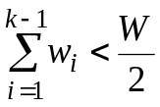 и 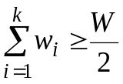.
Тогда в качестве "центра тяжести" может быть выбрана вершина Vk, Vk-1 или Vk+1, т. е. вершина, для которой разность весов левого и правого поддерева минимальна. Далее действия повторяются для каждого поддерева.

2.4. Метод кодирования
Метод Шеннона
Код Шеннона позволяет построить почти оптимальный код с длинами кодовых слов L_{i} < - log p_{i} +1. Тогда L_{cp} <H(p₁, …,p_{n})+1. Код Шеннона строится следующим образом.
- Упорядочим символы исходного алфавита А={a₁,a₂,…,a_{n}} по убыванию их вероятностей: p₁≥p₂≥p₃≥…≥p_{n}.
- Составим нарастающие суммы вероятностей Q_{i}:
Q₀=0, Q₁=p₁, Q₂=p₁+p₂, Q₃=p₁+p₂+p₃, … , Q_{n}=1.
- Представим Q_{i} в двоичной системе счисления и возьмем в качестве кодового слова первые ⬆- log₂p_{i} знаков после запятой .
Для вероятностей, представленных в виде десятичных дробей, удобно определить длину кодового слова L_{i} из соотношения
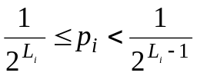, 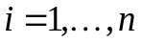.
Пример. Пусть дан алфавит A={a₁, a₂, a₃, a₄, a₅, a₆} с вероятностями p₁=0.36, p₂=0.18, p₃=0.18, p₄=0.12, p₅=0.09, p₆=0.07. Построенный код приведен в таблице.
Таблица 1 Код Шеннона
a_{i} | P_{i} | Q_{i} | L_{i} | кодовое слово
a₁  a₂  a₃  a₄  a₅  a₆ | 1/2²≤0.36<1/2  1/2³≤0.18<1/2²  1/2³≤0.18<1/2²  1/2⁴≤0.12<1/2³  1/2⁴≤0.09<1/2³  1/2⁴≤0.07<1/2³ | 0  0.36  0.54  0.72  0.84  0.93 | 2  3  3  4  4  4 | 00  010  100  1011  1101  1110

Построенный код является префиксным. Вычислим среднюю длину кодового слова и сравним ее с энтропией. Значение энтропии вычислено при построении кода Хаффмена (H = 2.37).
L_{ср}= 0.36.2+(0.18+0.18).3+(0.12+0.09+0.07).4=2.92< 2.37+1
3. ОСОБЕННОСТИ РЕАЛИЗАЦИИ АЛГОРИТМОВ
В ходе выполнения курсовой работы, помимо основных алгоритмов, потребовалось реализовать также несколько вспомогательных, необходимых для корректной работы программы.

1. Интерфейс программы
Для организации интерфейса использовалась процедура void mainloop(), которая обеспечивает корректное и незатруднительное использование программы и предоставляет возможность многократного выбора различных вариантов обработки базы данных, в зависимости от задач пользователя.

2. Загрузка и вывод базы данных
Для загрузки базы данных разработана процедура Node *load_to_memory(), в которой производится считывание записей типа struct Record, а из них формируется очередь Node record. Здесь же предусмотрена проверка на наличие файла, откуда выполняется считывание. Данная процедура вызывается независимо от желания пользователя, в то время как остальные он может выбрать посредствам меню.
За вывод элементов считанной базы данных отвечает процедура void show_list Она предоставляет возможность постраничного просмотра базы данных(по 20 элементов на странице), смена страниц осуществляется вводом «w» и «s». Есть возможность прервать просмотр при помощи ввода любой другой клавиши.

3. Вспомогательные функции и процедуры для сортировки данных
При сортировке базы данных потребовалось реализовать дополнительную функцию сравнения двух строк (int strcomp()), которая возвращает -1, если вторая строка больше, 1, если первая строка больше, 0, если они равны.
4. Особенности реализации бинарного поиска
Для того чтобы без проблем многократно осуществлять поиск элементов, соответствующих разным ключам создаётся индексный массив при помощи функции viod make index array, в котором можно икать множество раз.

5. Вспомогательные функции для построения дерева оптимального поиска
Также как и для очереди, при неоднократном построении дерева требуется освобождать память, эту функцию выполняет процедура void rmtree. Для вывода дерева на экран используется процедура void Print_tree, представляющая собой обход дерева слева – направо.
Аналогичная процедура void search_in_tree выполняет вывод результатов поиска в дереве.

6. Кодирование данных
При побуквенном кодировании существует необходимость знать вероятности встречаемости символов. Для их подсчета создана процедура void calc_probabilities(), в которой происходит вычисление вероятностей на основе частоты встречающихся символов. Для создания кодовых слов используется функция void shannon.
4. ОПИСАНИЕ ПРОГРАММЫ

4.1. ОСНОВНЫЕ ПЕРЕМЕННЫЕ И СТРУКТУРЫ
int N = 4000;

struct Record {
char author[12];
char title[32];
char publisher[16];
short int year;
short int num_of_page;
};
Запись, используемая для работы с базой данных «Запись».
int [N] –глобальная переменная для массива на N элементов.

struct Node {
Record record;
Node *next;
};

Структура (список), используемая при сортировке базы данных.
Node *next – указатель на следующие элемент;
Record record – поле данных

struct Vertex { // структура дерева
Record *data;
Vertex *left;
Vertex *right;
};

Структура, представляющая дерево оптимального поиска (А2).
Vertex *left, Vertex *right – указатели на левое и правое поддеревья.
Record *data - поле данных (адрес элемента в основном массиве структур).

Record records[N] – массив структур
Record *arr[] – индексный массив.
Int *w – массив весов.
Record *ind_arr[] индексный массив для построения дерева.
Record *unsorted_ind_arr[N] – массив указателей на не отсортированные записи

4.2. Описание подпрограмм
Функция вывода меню:
1. void mainloop();
Функция отображает меню и принимает ввод пользователя, после чего запускает подпрограмму, зависящую от того, что ввёл пользователь.

Процедуры начальной обработки базы данных:
2. Node load_to_memory();
3. make_index_array;

Load_to_memory – считывание базы из файла и представление ее элементов в форме вышеперечисленных структур, возвращает указатель на массив записей.
Make_index_array - создание массива указателей на неотсортированный список.

Функции и процедуры сортировки:
4. void digitalSort(Node *head);
5. int strcomp(const string &str1, const string &str2, int len = numeric_limits<int>::max());

digitalSort – Функция, сортирующая список путём цифровой сортировки.
strcomp – определение операции сравнения двух строк: размерностью n. Возвращает 1 в случае, если a > b и -1, если a < b и 0, если а = b.

Функции и процедуры для поиска в отсортированной базе данных:
6. int quick_search(Record *arr[], const string &key);
7. void search(Record *arr[], int &ind, int &n);

Quick_search – процедура двоичного поиска (версия 2), Record *arr[] – указатель на массив записей, в котором осуществляется поиск, key – ключ поиска. Возвращает позицию найденного элемента и -1, в случае его отсутствия.
search – Фунцкия, вызываемая из основного меню. Запрашивает у пользователя ключ поиска и с ним вызывает функцию Quick_search.

Процедуры и функции построения двоичного дерева оптимального поиска:
8. void rmtree(Vertex *root);
9. void A2(int L, int R, int w[], Record *V[], Vertex *&root);
10. void printTree(Vertex *p);
11. void Search_In_Tree(Vertex *root, int key);
12. void PrintSearch(char key[],struct Firma **x,struct derevo *p);
13. void SdpRec(Record *D, Vertex *&p)

rmtree – освобождение памяти для построения дерева, чтобы не возникало проблем, в случае если до этого дерево уже создавалось (root – указатель на корень дерева).
A2 – непосредственно построение, L и R - границы, в которых работает эта рекурсивная функция, w - массив весов, V - массив записей, по которым строится дерево. Root - указатель на корень дерева.
PrintTree – обход дерева с корнем p, используемый для вывода на экран отсортированных по году элементов базы данных.
Search_In_Tree – поиск в дереве с корнем root элементов, соответствующих ключу key. Выводит все найденные ключи.
SdpRec - функция добавление вершины в дерево методом случайного дерева поиска.

Процедуры и функции кодирования базы данных:
14. unordered_map<char, int> get_char_counts_from_file(const string &file_name, int &file_size, int n = N);
20. vector<pair<double, char>> calc_probabilities(const unordered_map<char, int> &counter_map, int count)
22. void coding()
23. void shannon(const int n, double p[], int Length[], char c[][20])

Get_char_counts_from_file – функция, подсчитывающая сколько раз каждый символ входит в базу данных, а также размер файла. File_name - название файла, file_size - размер файла, n - количество записей.
calc_probabilities – Функция, подсчитывающая вероятности вхождения каждого символа. Возвращает вектор, содержащий пару: символ и количество его вхождений.
coding – Основная функция для кодировки. Вызывается из главного меню.
shannon – Функция, кодирующая символы методом Шеннона, согласно их вероятностям. N - количество различных символов, p - массив, содержащий вероятности этих символов, Length - массив, содержащий длины кодовых слов, char c[][20] - массив, содержащий коды символов.

Основная программа
int main() – в основной программе вызывается только меню.

5. ТЕКСТ ПРОГРАММЫ
#include <iostream>
#include <iomanip>
#include <fstream>
#include <unordered_map>
#include <vector>
#include <cmath>
#include <algorithm>
using namespace std;
const int N = 4000;
struct Record {
char author[12];
char title[32];
char publisher[16];
short int year;
short int num_of_page;
};
struct Node {
Record record;
Node *next;
};
int strcomp(const string &str1, const string &str2, int len = numeric_limits<int>::max()) {
for (int i = 0; i < len; ++i) {
if (str1[i] == '\0' and str2[i] == '\0') {
return 0;
} else if (str1[i] < str2[i]) {
return -1;
} else if (str1[i] > str2[i]) {
return 1;
}
}
return 0;
}
void digitalSort(Node *&head) {
int first_f = 16;
int sec_f = 12;
struct Queue {
Node *tail;
Node *head;
} q[256];
int L = first_f + sec_f;
Node *p;
for (int j = 0; j < L; j++) {
for (auto &i : q) {
i.tail = i.head = nullptr;
}
while (head) {
int d;
if (j < sec_f) {
d = 255 - abs(head->record.author[L - j - 1 - first_f]);
} else if (j < sec_f + first_f) {
d = 255 - abs(head->record.publisher[L - j - 1]);
} else {
throw out_of_range("d out of range");
}
if (d > 255 or d < 0) {
throw out_of_range("Out of queue range");
}
p = q[d].tail;
if (q[d].head == nullptr)
q[d].head = head;
else
p->next = head;
p = q[d].tail = head;
head = head->next;
p->next = nullptr;
}
int i;
for (i = 0; i < 256; i++) {
if (q[i].head != nullptr)
break;
}
head = q[i].head;
p = q[i].tail;
for (int k = i + 1; k < 256; k++) {
if (q[k].head != nullptr) {
p->next = q[k].head;
p = q[k].tail;
}
}
}
}
string prompt(const string &str) {
cout << str;
cout << "\n> ";
string ans;
cin >> ans;
return ans;
}
Node *load_to_memory() {
ifstream file("testBase1.dat", ios::binary);
if (not file.is_open()) {
return nullptr;
}
Node *root = nullptr;
for (int i = 0; i < N; ++i) {
Record record;
file.read((char *) &record, sizeof(Record));
root = new Node{record, root};
}
file.close();
return root;
}
void make_index_array(Record *arr[], Node *root, int n = N) {
Node *p = root;
for (int i = 0; i < n; i++) {
arr[i] = &(p->record);
p = p->next;
}
}
void print_head() {
cout << "Author Title Publisher Year Num of pages\n";
}
void print_record(Record *record) {
cout << record->author
<< " " << record->title
<< " " << record->publisher
<< " " << record->year
<< " " << record->num_of_page << "\n";
}
struct Vertex {
Record *data;
Vertex *left;
Vertex *right;
};
void SDPREC(Record *D, Vertex *&p) {
if (!p) {
p = new Vertex;
p->data = D;
p->left = nullptr;
p->right = nullptr;
} else if (D->year < p->data->year) {
SDPREC(D, p->left);
} else if (D->year >= p->data->year) {
SDPREC(D, p->right);
}
}
void A2(int L, int R, int w[], Record *V[], Vertex *&root) {
int wes = 0, sum = 0;
int i;
if (L <= R) {
for (i = L; i <= R; i++)
wes += w[i];
for (i = L; i <= R - 1; i++) {
if ((sum < (wes / 2)) && ((sum + w[i]) > (wes / 2))) break;
sum += w[i];
}
SDPREC(V[i], root);
A2(L, i - 1, w, V, root);
A2(i + 1, R, w, V, root);
}
}
void Print_tree(Vertex *p) {
static int i = 1;
if (p) {
Print_tree(p->left);
cout << "[" << setw(4) << i++ << "]";
print_record(p->data);
Print_tree(p->right);
}
}
void search_in_tree(Vertex *root, int key) {
int i = 1;
while (root) {
if (key < root->data->year) {
root = root->left;
} else if (key > root->data->year) {
root = root->right;
} else if (key == root->data->year) {
cout << "[" << setw(4) << i++ << "]";
print_record(root->data);
root = root->right;
}
}
}
void rmtree(Vertex *root) {
if (root) {
rmtree(root->right);
rmtree(root->left);
delete root;
}
}
void tree(Record *arr[], int n) {
Vertex *root = nullptr;
int w[n + 1];
for (int i = 0; i <= n; ++i) {
w[i] = rand() % 100;
}
A2(1, n, w, arr, root);
print_head();
Print_tree(root);
int key;
while (true) {
try {
key = stoi(prompt("Input search key year"));
break;
} catch (invalid_argument &exc) {
cout << "Please input a number\n";
continue;
}
}
print_head();
search_in_tree(root, key);
rmtree(root);
}
void show_list(Record *ind_arr[], int n = N) {
int ind = 0;
while (true) {
cout << "Record ";
print_head();
for (int i = 0; i < 20; i++) {
Record *record = ind_arr[ind + i];
cout << "[" << setw(4) << ind + i + 1 << "]";
print_record(record);
}
string chose = prompt("w: Next page\t"
"q: Last page\t"
"e: Skip 10 next pages\n"
"s: Prev page\t"
"a: First page\t"
"d: Skip 10 prev pages\n"
"Any key: Exit");
switch (chose[0]) {
case 'w':
ind += 20;
break;
case 's':
ind -= 20;
break;
case 'a':
ind = 0;
break;
case 'q':
ind = n - 20;
break;
case 'd':
ind -= 200;
break;
case 'e':
ind += 200;
break;
default:
return;
}
if (ind < 0) {
ind = 0;
} else if (ind > n - 20) {
ind = n - 20;
}
}
}
int quick_search(Record *arr[], const string &key) {
int l = 0;
int r = N - 1;
while (l < r) {
int m = (l + r) / 2;
if (strcomp(arr[m]->publisher, key, 3) < 0) {
l = m + 1;
} else {
r = m;
}
}
if (strcomp(arr[r]->publisher, key, 3) == 0) {
return r;
}
return -1;
}
void search(Record *arr[], int &ind, int &n) {
string key;
do {
key = prompt("Input search key (3 characters)");
} while (key.length() != 3);
ind = quick_search(arr, key);
if (ind == -1) {
cout << "Not found\n";
} else {
int i;
for (i = ind + 1; strcomp(arr[i]->publisher, key, 3) == 0; ++i) {}
n = i - ind;
show_list(&arr[ind], n);
}
}
void shannon(const int n, double p[], int Length[], char c[][20]) {
double q[n];
q[0] = 0;
Length[0] = -floor(log2(p[0]));
for (int i = 1; i < n; ++i) {
q[i] = q[i - 1] + p[i - 1];
Length[i] = -floor(log2(p[i]));
}
for (int i = 1; i <= n; ++i) {
for (int j = 0; j < Length[i - 1]; ++j) {
q[i - 1] *= 2;
c[i - 1][j] = floor(q[i - 1]) + '0';
if (q[i - 1] >= 1) {
q[i - 1] -= 1;
}
}
}
}
unordered_map<char, int> get_char_counts_from_file(const string &file_name, int &file_size, int n = N) {
ifstream file(file_name, ios::binary);
if (!file.is_open()) {
throw runtime_error("Could not open file");
}
Record records[n];
file.read((char *) records, sizeof(Record) * n);
file.close();
unordered_map<char, int> counter_map;
file_size = 0;
for (auto record : records) {
for (auto i : record.author) {
if (i) {
counter_map[i]++;
file_size++;
}
}
for (auto i : record.title) {
if (i) {
counter_map[i]++;
file_size++;
}
}
for (auto i : record.publisher) {
if (i) {
counter_map[i]++;
file_size++;
}
}
for (auto i : to_string(record.num_of_page)) {
counter_map[i]++;
file_size++;
}
for (auto i : to_string(record.year)) {
counter_map[i]++;
file_size++;
}
}
return counter_map;
}
vector<pair<double, char>> calc_probabilities(const unordered_map<char, int> &counter_map, int count) {
vector<pair<double, char>> probabilities;
probabilities.reserve(counter_map.size());
for (auto i : counter_map) {
probabilities.emplace_back(make_pair((double) i.second / count, i.first));
}
return probabilities;
}
void coding() {
int file_size;
unordered_map<char, int> counter_map;
counter_map = get_char_counts_from_file("testBase1.dat", file_size);
auto probabilities = calc_probabilities(counter_map, file_size);
counter_map.clear();
sort(probabilities.begin(), probabilities.end(), greater<>());
cout << "Probabil. char\n";
for (auto i : probabilities) {
cout << fixed << i.first << " | " << i.second << '\n';
}
const int n = (int) probabilities.size();
auto c = new char[n][20];
auto Length = new int[n];
auto p = new double[n];
for (int i = 0; i < n; ++i) {
p[i] = probabilities[i].first;
}
double shen = 0;
shannon(n, p, Length, c);
cout << "\nShannon Code:\n";
cout << "\nCh Prob Code\n";
double avg_len = 0;
double entropy = 0;
for (int i = 0; i < n; i++) {
avg_len += Length[i] * p[i];
entropy -= p[i] * log2(p[i]);
printf("%c | %.5lf | ", probabilities[i].second, p[i]);
for (int j = 0; j < Length[i]; ++j) {
printf("%c", c[i][j]);
}
cout << '\n';
shen += p[i];
}
cout << "Average length = " << avg_len << '\n'
<< "Entropy = " << entropy << '\n'
<< "Average length < entropy + 1\n"
<< "N = " << n << '\n';
}
void mainloop(Record *unsorted_ind_array[], Record *sorted_ind_array[]) {
int search_ind, search_n = -1;
while (true) {
string chose = prompt("1: Show unsorted list\n"
"2: Show sorted list\n"
"3: Search\n"
"4: Tree\n"
"5: Coding\n"
"Any key: Exit");
switch (chose[0]) {
case '1':
show_list(unsorted_ind_array);
break;
case '2':
show_list(sorted_ind_array);
break;
case '3':
search(sorted_ind_array, search_ind, search_n);
break;
case '4':
if (search_n == -1) {
cout << "Please search first\n";
} else {
tree(&sorted_ind_array[search_ind], search_n);
}
break;
case '5':
coding();
break;
default:
return;
}
}
}
void free_mem(Node *&root) {
while (root) {
auto p = root;
root = root->next;
delete p;
}
}
int main() {
Node *root = load_to_memory();
if (!root) {
cout << "File not found" << endl;
return 1;
}
Record *unsorted_ind_arr[N];
Record *sorted_ind_arr[N];
make_index_array(unsorted_ind_arr, root);
digitalSort(root);
make_index_array(sorted_ind_arr, root);
mainloop(unsorted_ind_arr, sorted_ind_arr);
free_mem(root);
}

6. РЕЗУЛЬТАТЫ
Рисунок 1. Несортированная база данных
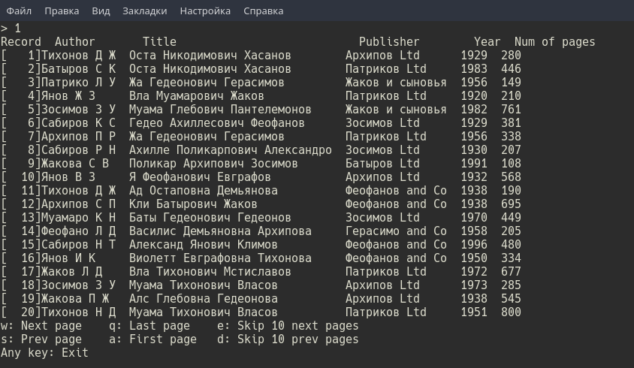

Рисунок 2. Сортированная по издателю и автору база данных

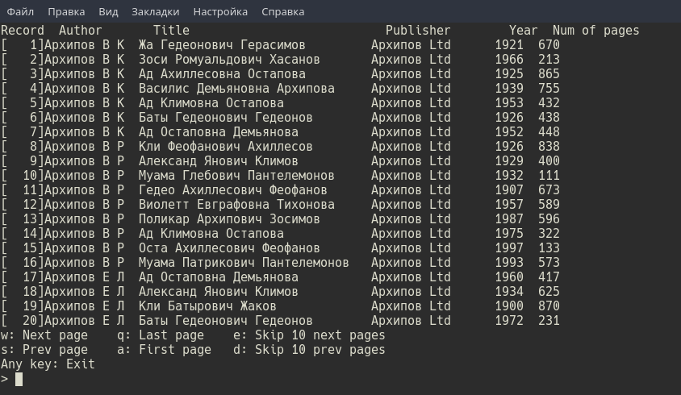
Рисунок 3. Очередь из элементов, полученных в результате поиска(издатель - Батыров)

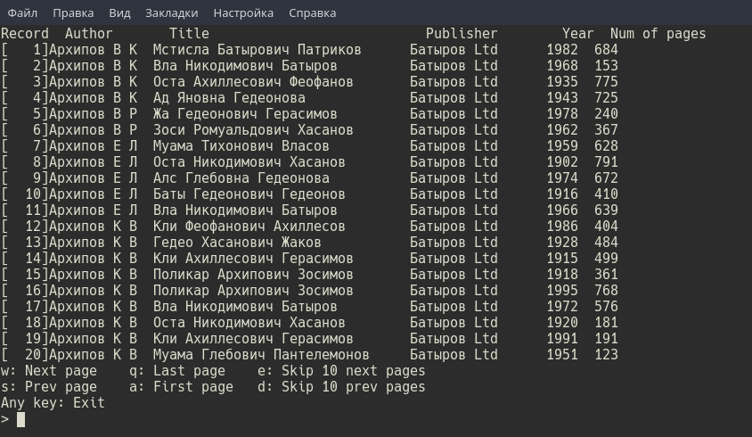
Рисунок 4. Дерево, ключ в дереве – год

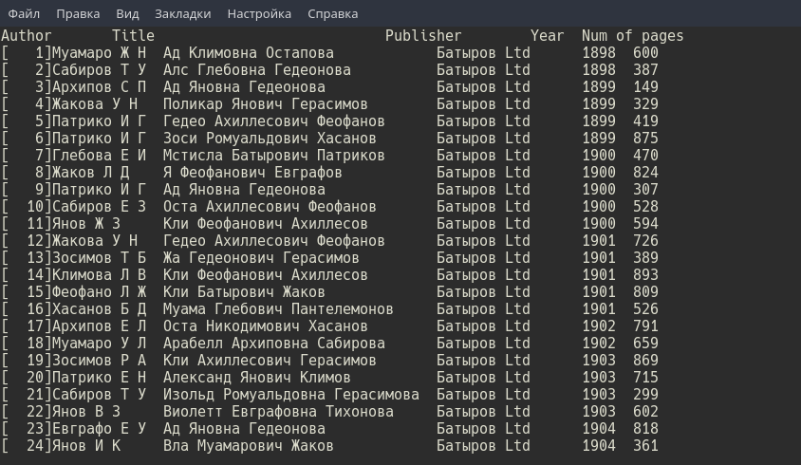
Рисунок 5. Поиск по дереву (элементы с одинаковым ключом)

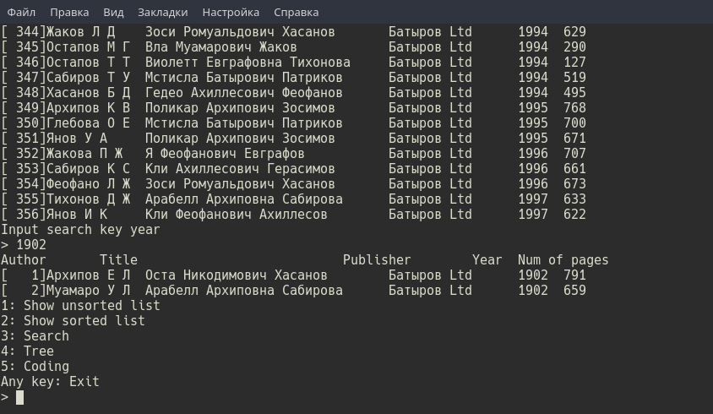
Рисунок 6. Примеры кодовых слов

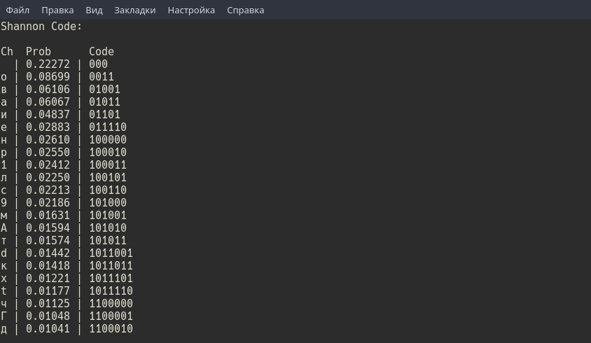
Рисунок 7. Средняя длина, энтропия и количество различных символов

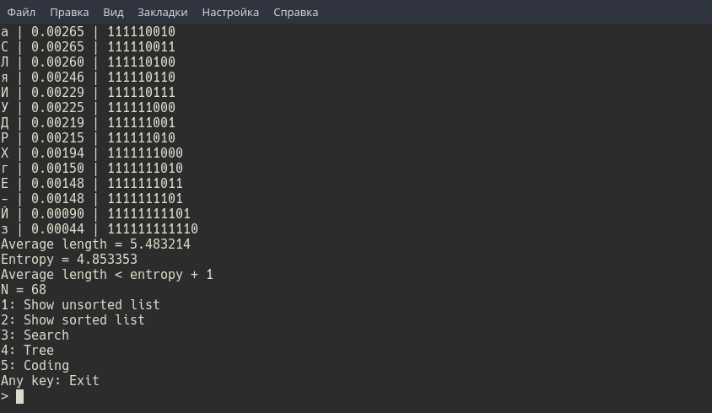
7. ВЫВОДЫ
В ходе выполнения курсовой работы были выполнены все поставленные задачи и реализованы необходимые алгоритмы: сортировки, поиска, построения дерева оптимального поиска, поиска по дереву и кодирование базы данных.
В результате кодирования были получены данные подтверждающие теоретические сведения. К таковым относятся: величины средней длины кодового слова и энтропии (Lср ≤ H + 1).
Четкая структуризация кода и грамотно подобранные имена переменных, структур данных и функций способствуют удобочитаемости программы.
Реализованные алгоритмы представляют минимальный набор функций для представления и обработки базы данных, а также отличаются достаточно высоким быстродействием и эффективностью.

